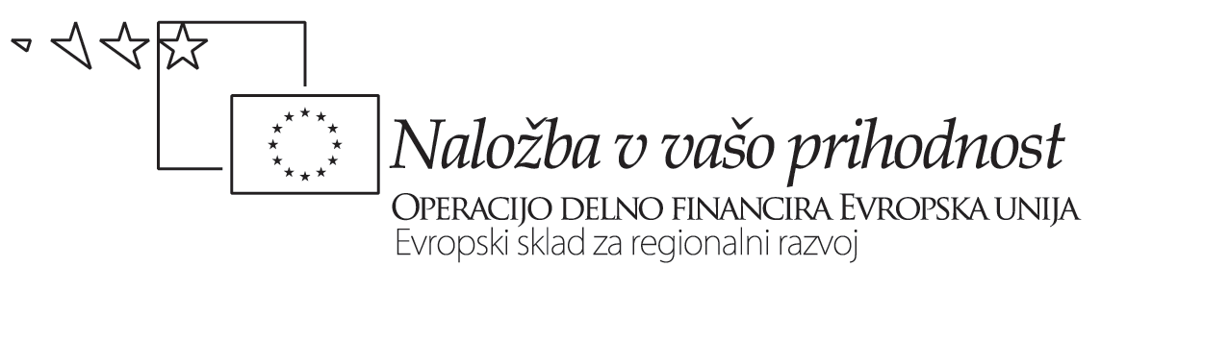


Številka: | 43001-69/2012-2 |  | oznaka naročila: | A-49/12 G
Datum: | 04.09.2012 |  | MFERAC: | 2415-12-000435/0

POJASNILA RAZPISNE DOKUMENTACIJE
za oddajo javnega naročila

Obvoznica Škofja Loka – II. in III. Etapa

Vprašanje:

Gradbena dela na cestah
Številka objave: JN9073/2012, Datum objave: 22.8.2012
Oddano: 4.9.2012, 14:56
Pri predložitvi ponudbi, nas zanima ali je potrebno pri delu SPECIFIKACIJA NAROČILA IN PREDRAČUN poleg izpolnjenega popisa del v papirni in elektronski obliki, potrebno ponudbi predložiti tudi vso potrjeno Tehnično poročilo? Ker tehnično poročilo je precej obsežno in bi bilo smiselneje, če bi podali samo izjavo da smo seznanjeni s samim Tehničnim poročilom.
Odgovor:

Da, potrjena izjava, da ste seznanjeni s tehničnimi poročili zadostuje, zato potrjenih tehničnih poročil ni potrebno priložiti k ponudbi.

